**ASSUNTO :. INDICO PARA QUE O DEPARTAMENTO COMPETENTE, QUE SEJA REALIZADO COM URGÊNCIA MANUTENÇÃO NAS RUAS SEM PAVIMENTAÇÃO DO PARQUE DAS LARANJEIRAS.**

**DESPACHO**

**SALA DAS SESSÕES ____/____/_____**

**PRESIDENTE DA MESA**

**INDICAÇÃO Nº , DE 2019**

**SENHOR PRESIDENTE,**

**SENHORES VEREADORES,**

INDICO ao Exmo Senhor Prefeito Municipal para que o departamento competente, que seja realizado com urgência, manutenção nas Ruas sem pavimentação do Parque das Laranjeiras.

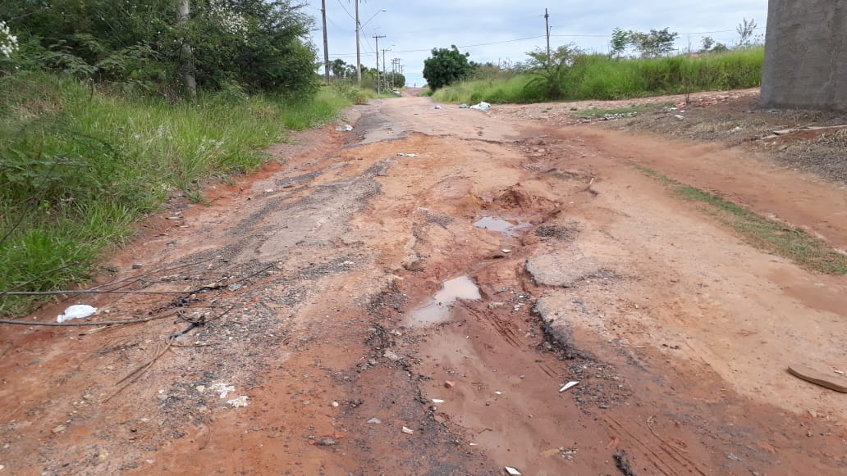

SALA DAS SESSÕES “VEREADOR SANTO RÓTOLLI”, aos 14 de fevereiro de 2019.

**VEREADOR LUIS ROBERTO TAVARES**